DAFTARPUSTAKA

Andini, Nuria, and Abdul Marif. "MEMBANGUN IDENTITAS SISWA MELALUI PEMBELAJARAN PPKn YANG BERBASIS KEARIFAN LOKALDISMASWASTADHARMAUTAMASUKASARI."Didaktik:
JurnalIlmiahPGSDSTKIPSubang10.04(2024):352-368. Daroeso,H. (1986).PendidikanPancasila.Jakarta:BumiAksara

Darmadi, H. 2020. Apa Mengapa Bagaimana Pembelajaran Pendidikan Moral Pancasila dan Pendidikan Pancasila dan Kewarganegaraan, (2020).

Dewantara, J. A., & Nurgiansah, T. H.2021. Building Tolerance Attitudes Of PPKN Students Through Multicultural Education Courses. Jurnal Etika Demokrasi.

Dewantara, J. A., Hermawan, Y., Yunus, D., Prasetiyo, W. H., Efriani, Arifiyanti, F., & Nurgiansah, T. H. 2021.Anti-Corruption Education as an Effort to Form Students With Character Humanist and Law-Compliant. Jurnal Civics: Media Kajian Kewarganegaraan.

Faeruz, R., & Suhirman, S. (2023). Internalisasi Nilai Pancasila pada Siswa melalui Pendidikan Multikultural.

Hidayati, N. 2022. Persepsi siswa terhadap Pancasila di era digital: Sebuah tinjauan Pendidikan. Jurnal Pendidikan Pancasila.

Jhon W. Creswell. 2014.Research design: Qualitative, Quantitative, and Mixed Methods Aproaches 2014, (Los Angeles: SAGF).

Jhon W. Creswell. 2014. Research design: Qualitative, Quantitative, and Mixed Methods Aproaches. Los Angeles: SAGF.

Kerja, P. P. dengan P.1945. Pancasila dan Undang-undang Dasar Negara Republik Indonesia Tahun 1945.

Kaelan.(2013).PendidikanPancasila.Yogyakarta:Paradigma.

Kurniawan,R.2020. EvaluasiPembelajaranPancasiladisekolahmenengah,
JurnalIlmuPendidikan.

Kurniawan,R.2020.EvaluasiPembelajaranPancasiladisekolahmenengah,
JurnalIlmuPendidikan.

M.Syamsudin,Muntoha,KartiniParmono,MuzhoffarAkhwan,B.R.2009.
Pendidikan,Pancasila,TotalMedia.

Marif Rambe, A., & Mulia Lubis, T. (2022). ThahaMuliaLubis, NIM. 181314012,“Analisis Peran Guru PPKn Dalam Membentuk Karakter Peserta Didik Di SMAN 11 Medan” Program Studi Pendidikan Pancasila Dan Kewarganegaraan, Fakultas Keguruan Ilmu Pendidikan, Universitas Muslim Nusantara Al-Washliyah.
Nurgiansah,T.H.2021.PendidikanPancasilaSebagaiUpayaMembentuk Karakter Jujur.Jurnal Pendidikan Kewarganegaraan Undiksha.
Nurgiansah, T. H. 2021. Petuah Pendidikan Kewarganegaraan Dalam Kontestasi Politik. AoEJ: Academy of Education Journal.

Russel, B, Sejarah Filsafat Barat; kaitannya dengan kondisi sosio-politik zaman kuno hingga sekarang.

Rastati, Ranny. "Internalizing Pancasila through pop culture and youth community."Jurnal Masyarakat Dan Budaya 24.2 (2022).

Sutarjo. (2017). Implementasi Nilai Persatuan di Sekolah Multikultural. Jurnal Pendidikan Nasional, 4(2), 88–94.

Saputra,D.R.2021.EsensidanUrgensiPancasilaSebagaidasarnegara,
Pendidikan.

Sugiyono.2018.MetodepenelitianKuantitatif,kualitatifdanR&D, 2018, Bandung:Alfabeta.

Sugiyono. 2020. Metode penelitian Kuantitatif, kualitatif dan R&D. Bandung: Alfabeta.

Suryanto,E.2021.PemahamansiswatentangPancasiladanpenerapannnya dalam kehidupan sehari-hari. Jurnal Pendidikan Karakter.

Susilawati,E.,etal.(2022).InternalisasiPancasilamelaluiProfilPelajar Pancasila.

Wahyuning,S.2015.IdeologiPancasila,AnalisisStandarPelayananMinimal Pada Institusi Rawat Jalan di RSUD Kota Semarang.

Wibowo, A. (2020). Internalisasi Nilai Pancasila dalam Pembentukan Karakter Siswa. Jurnal Pendidikan Karakter, 10(1), 22–33.

Yanti,N.:(n.d.).2007.SumberHistorisPancasilaSebagaiSistemFilsafat.

Lampiran1.LembarObservasi

PEDOMANOBSERVASI

AnalisisPersepsiSiswaTerhadapNilai-NilaiPancasilaDalamKehidupan Sehari-Hari Di SMA Swasta Kesatria Medan
Nama Peneliti :NurhayaniArab

Hari/Tanggal :Senin 05 Mei 2025

Waktu : Pukul 08.00

TempatPenelitian :SMASwastaKesatria Medan

A.Tujuan:

Untukmemperolehinformasidandatamengenai bagaimanamembangun Persepsi siswa terhadap nilai-nilai Pancasila dalam kehidupan sheari-hari di SMA Swasta Kesatria Medan .
B.AspekYangDiamati:

Dalam penelitian Analisis persepsi siswa terhadap nilai-nilai Pancasila dalam kehidupan sehari-hari di SMA Swasta Kesatria Medan, aspek yang diamati mencakup pelaksanaan ibadah sesuai agama, sikap toleransi dan penghormatan terhadap perbedaan keyakinan. Selain itu, aspek kemanusiaan. seperti sikapsopan, kepeduliann dan tolak kekerasan juga diamati.Aspek persatuan terlihat dari penghargaan keberagaman.

C.PETUNJUK:

Amatilah dengan teliti sesuai dengan pengamatan yang dilihat langsung oleh peneliti. Kemudian nilailah Persepsi siswa melalui Pembelajaran PPKn di SMA Swasta Kesatria Medan.. Berdasarkan pengukuran yang meliputi beberapa indikator, dengan menggunakan tanda checklist pada kolom yang sesuai.

No. | Indikatoryangdiamati | Pelaksanaan |  | Keterangan
 | Indikatoryangdiamati | ya | tidak
1. | Mengamati siswa melaksanakan ibadah sesuai agama masing-masing, menghormati perbedaan agama dan keyakinan | ✓
2. | Mengamatisuasanadaninteraksiantarpeserta didik selama pembelajaran PPKn | ✓
3. | Mengamati hal-hal yang mungkin dikembangkan untuk membentuk Persepsi siswa terhadap nilai- nilai Pancasila melalui pembelajaran PPKn | ✓
4. | Mengamati kendala yang menjadi faktor utama penghambat terbangunnya persepsi siswa Terhadap nilai-nilai Pancasila melalui pembelajaran PPKn di SMA Swasta Kesatria Medan. | ✓

Lampiran2.Dokumentasi Penelitian
Gambar1WawancaraBersamasiswaSMASwastaKesatriaMedan
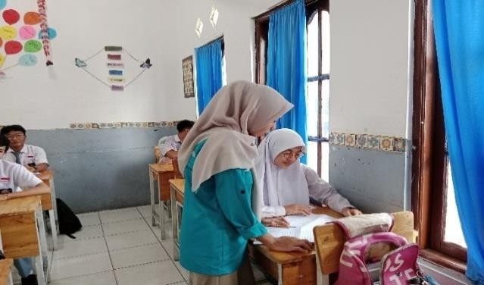

Gambar2DokumentasisaatpembelajaranPPKn
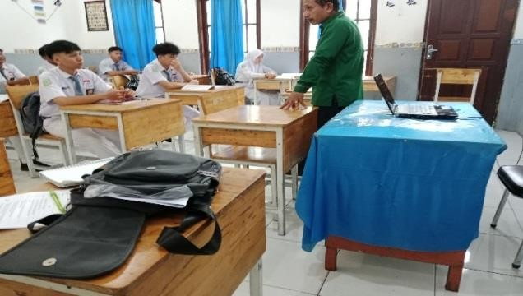

Gambar3Dokumentasiwawancarasecara berkelompok
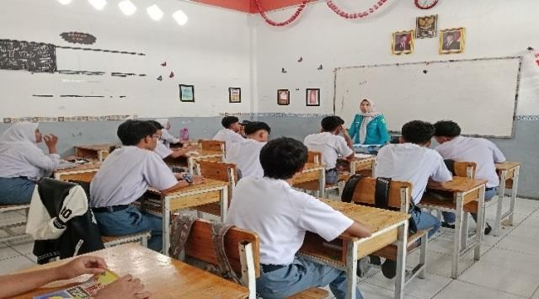
Gambar4Dokumentasipenyerahansuratbalasanpenelitian
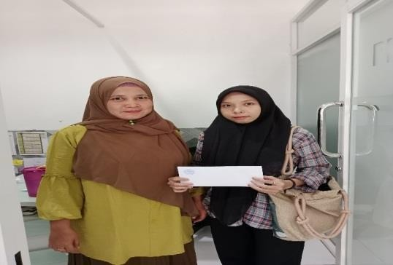

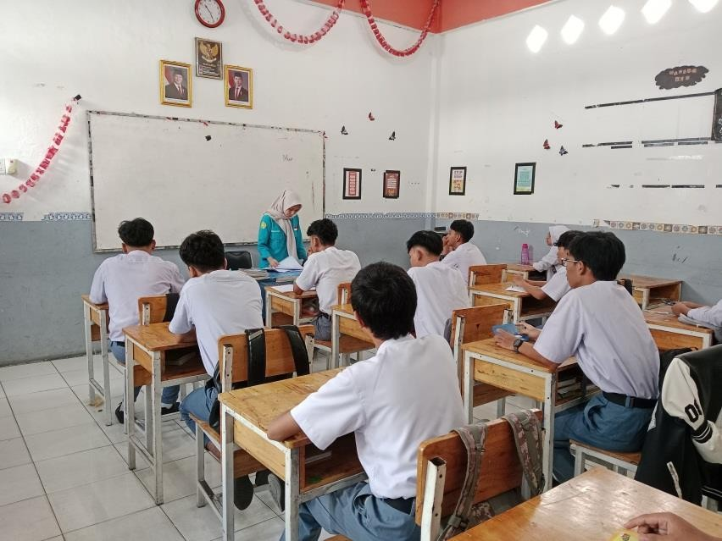
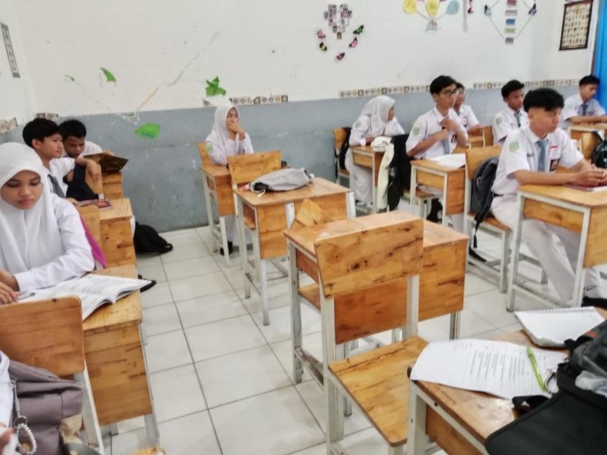
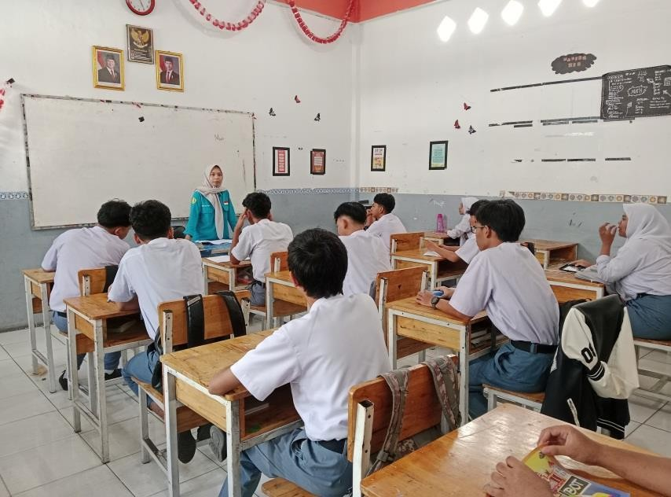

Lampiran3.SuratIzinPenelitian

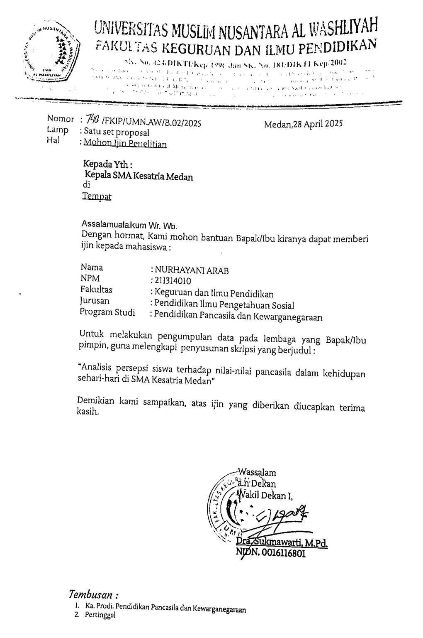

Lampiran4.SuratBalasanIzinPenelitian

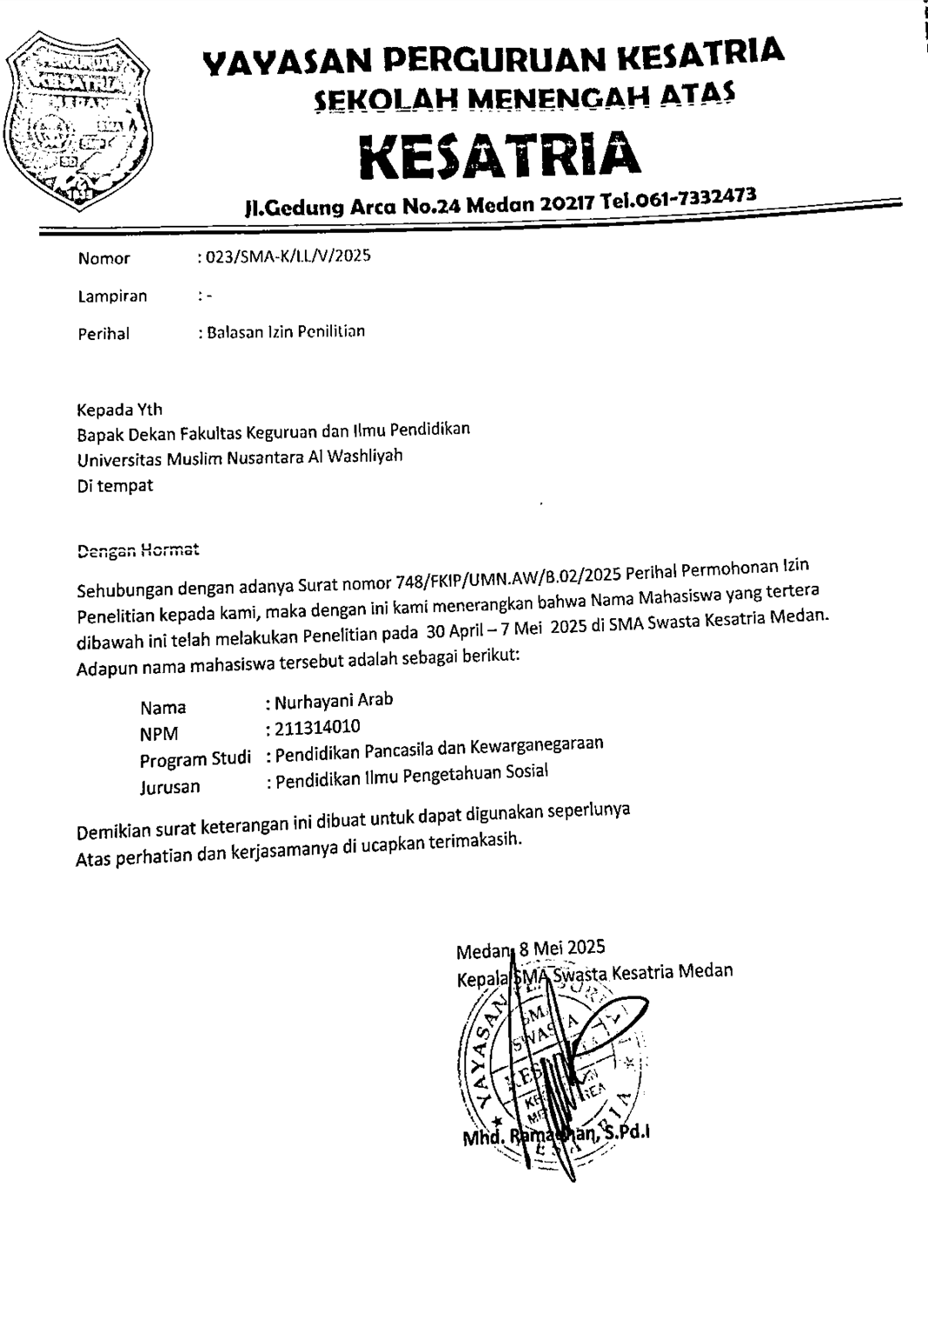

Lampiran5.SuratPermohonanPersetujuanJudul

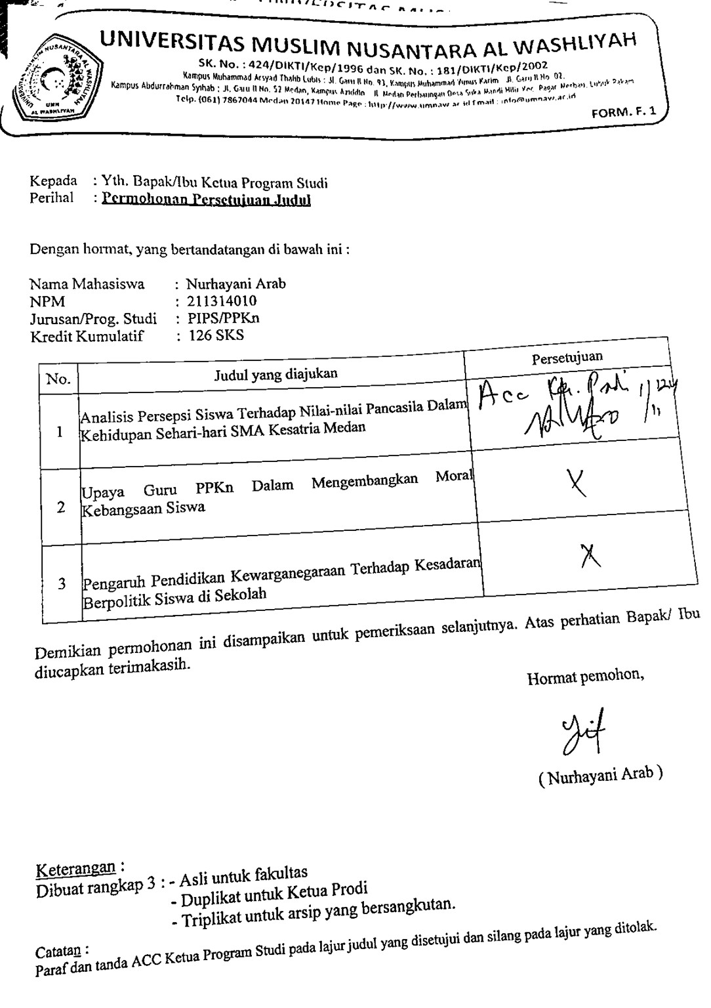

Lampiran6.SuratPersetujuanJudulSkripsi

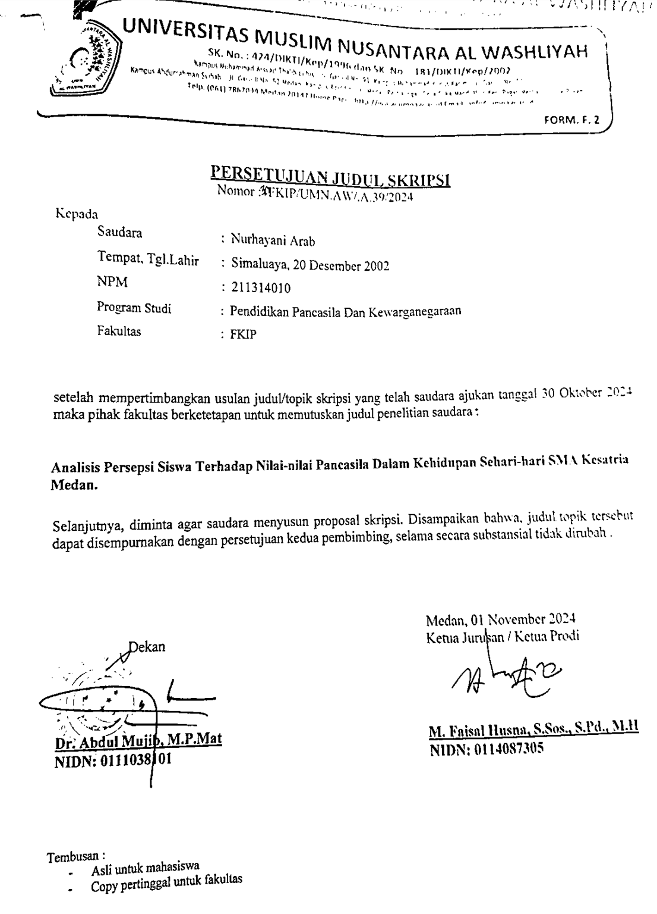

Lampiran7.SuratPenghunjukanPembimbing

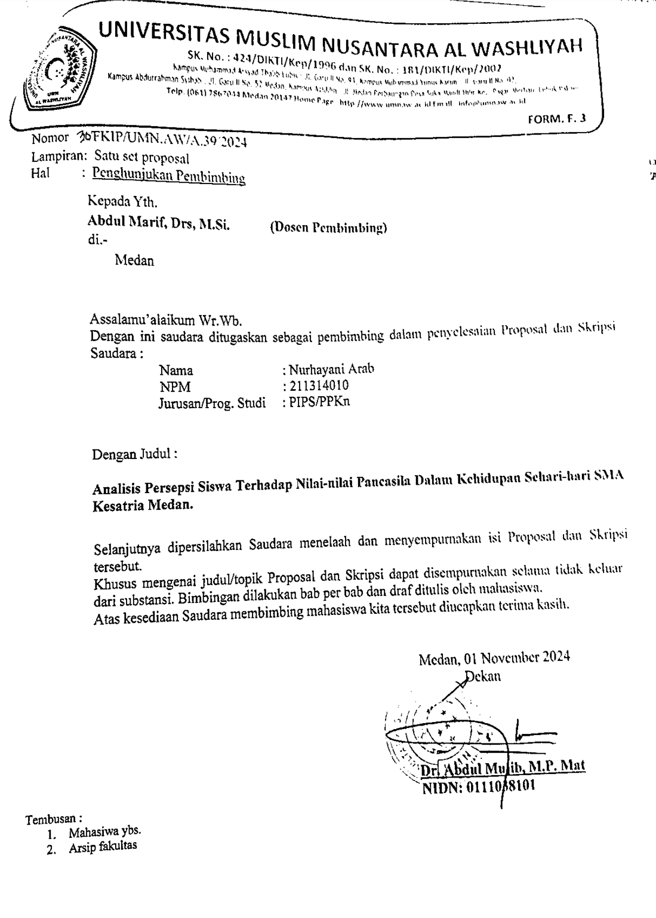

Lampiran8.UndanganSeminarProposal
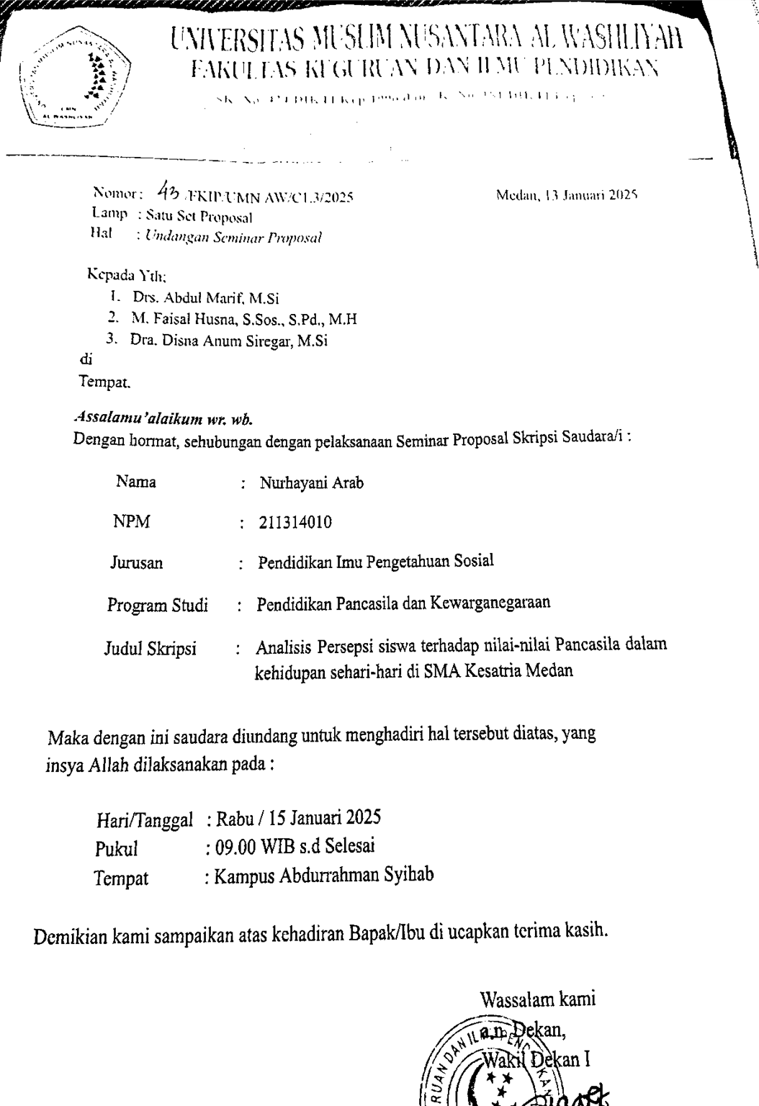

Lampiran9.BeritaAcaraSeminarProposal

